Питание и сахарный диабет
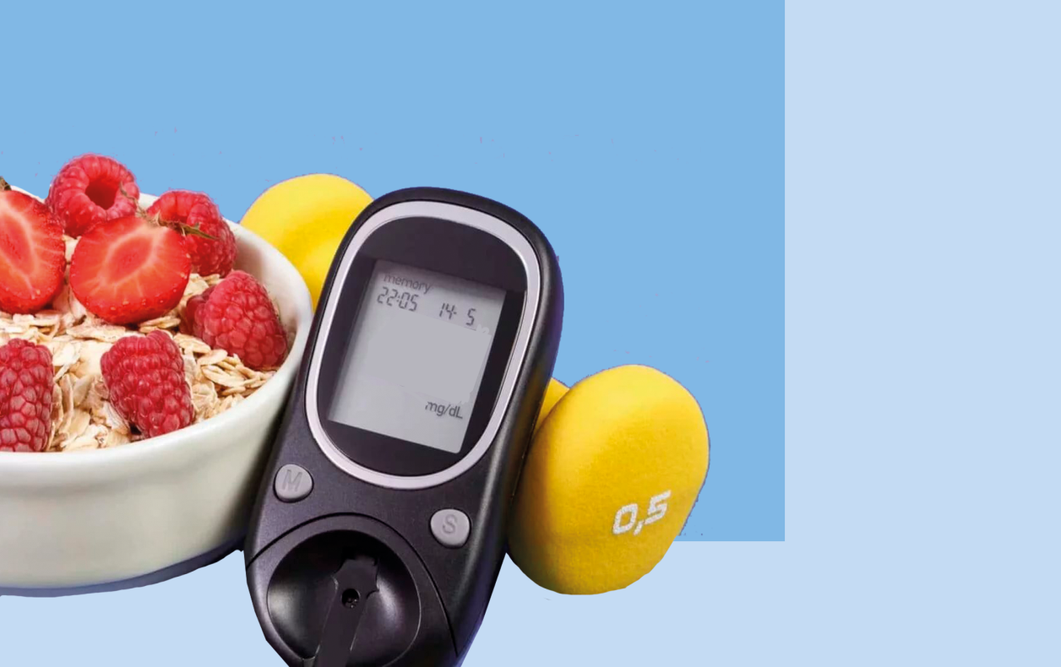
Диета является важнейшим ключевым фактором в лечении диабета обоих типов.
В целом, диабетики имеют те же потребности в питании, что и обычные люди. Однако им необходимо тщательно контролировать потребление пищи, чтобы свести к минимуму нагрузку на механизм регулирования уровня сахара в крови.
По этой причине при лечении диабета в зависимости от тяжести его течения, может быть выбрана одна из трех программ: только диета, диета и пероральные гипогликемические лекарственные средства, или диета и инсулин. Пациентов с диабетом I типа лечат инсулином и модифицируют диету, тогда как пациентов с диабетом II типа лечат только диетой или пероральными гипогликемическими препаратами или инсулином, в зависимости от тяжести заболевания. Люди с диабетомIIтипа нередко могут контролировать уровень сахара крови с помощью одной диеты.
Диета должна удовлетворять всем потребностям в питании. Диетотерапия при сахарном диабете пытается уменьшить последствия заболевания, поддерживая нормальное метаболическое состояние организма. Это достигается путем нормализации уровня глюкозы в крови за счет повышения чувствительности к инсулину и оптимизации использования и производства глюкозы.
Люди, получающие инсулин, должны уделять особое внимание срокам приема пищи и распределению пищи во времени, чтобы избежать значительных изменений уровня глюкозы в крови. Эпизоды гипогликемии вредны для мозга, и их следует избегать любой ценой. Для всех людей, страдающих диабетом, приемы пищи и перекусы должны сочетаться с физической активностью, поскольку физические упражнения повышают доступность инсулина и чувствительность к инсулину.
Большинство людей с диабетом II типа страдают ожирением, поэтому для них важно соблюдать диету с ограничением калорий для снижения веса. Доказано, что чем выше средняя масса тела в популяции, тем выше распространенность диабета. У многих больных диабетом II типа болезнь исчезает после потери всего 10% массы тела. Если человек, страдающий диабетом, имеет идеальный или близкий к нему вес, он должен контролировать потребление калорий. В этом случае целью является адекватное потребление питательных веществ, поддержание веса и профилактика ожирения.
Дети с диабетомIтипа не нуждаются в ограничении калорий. Питание должно обеспечивать достаточную калорийность, а также содержать все необходимые витамины и минералы для нормального роста и развития ребенка, в противном случае возможна задержка роста.
Регулярные физические упражнения являются ценным дополнением к диетотерапии. Упражнения увеличивают расход калорий и позволяют снизить вес людям с избыточным весом. Как диета, так и физические упражнения, оказывают существенное влияние на повышение чувствительности к инсулину у людей с диабетом I и II типа. Физические упражнения также приводят к снижению уровней триглицеридов в плазме крови с сопутствующим увеличением уровня липопротеинов высокой плотности, которые могут быть полезны для предотвращения атеросклероза.
Исторически основной целью диетотерапии людей, страдающих диабетом, было снижение потребления углеводов. Известно, что диета с высоким содержанием углеводов вызывает более высокий уровень глюкозы в крови после приема пищи, временное ухудшение гликемического контроля и повышение уровня триглицеридов в сыворотке крови натощак.
Поскольку потеря нормальной чувствительности к инсулину характерна для людей, страдающих диабетом II типа, высокоуглеводная диета может быть для них предпочтительна. Обычно рекомендуется, чтобы 55–60% калорий обеспечивались углеводами. Сложные углеводы (содержащиеся в зерновых продуктах и корнеплодах) должны составлять основную часть общих углеводных калорий при диабете. Сахароза и другие калорийные подсластители с высоким гликемическим индексом должны быть ограничены до 10% калорий при каждом приеме пищи.
Фруктоза имеет преимущество перед сахарозой у людей, страдающих диабетом, потому что она примерно в 1,7 раза слаще, метаболизируется без инсулина и вызывает меньшую гипергликемию. Фруктоза присутствует во фруктах, меде и кукурузном сиропе.
Инозитол - шестиуглеродный сахар, связанный с глюкозой, широко распространен в продуктах питания как растительного, так и животного происхождения в составе клеточной мембраны и в виде свободного инозита. Он может быть также синтезирован организмом из глюкозы. Люди, страдающие диабетом, имеют внутриклеточный дефицит инозита, который обусловлен повышенной его экскрецией с мочой, снижением образования и конкуренцией глюкозы (и сорбита) за внутриклеточный транспорт инозита.
Имеются исследования, свидетельствующие о том, что такое осложнение диабета как почечная недостаточность может быть уменьшена с помощью добавок инозита. Таким образом, диабетики могут иметь значительно большую потребность в инозитоле, чем здоровые люди.
Альтернативные подсластители, такие как сорбит, аспартам, сахарин и ацесульфам К, были рекомендованы в качестве заменителей сахарозы для обеспечения сладости без гипергликемии для людей с диабетом.
Сорбитол (сахарный спирт) используется в качестве подсластителя, поскольку он плохо всасывается в желудочно-кишечном тракте и, соответственно, меньше влияет на повышение уровня глюкозы в плазме крови. Сорбитол вдвое менее сладок, чем сахароза.
Аспартам представляет собой дипептид, аспартилфенилаланилметиловый эфир. Аспартам и ацесульфам К примерно в 200 раз слаще сахара, сахарин - в 300 раз, сукралоза в 500 раз.
Питание с высоким содержанием жиров может вызывать резистентность к инсулину и нарушать внутриклеточный метаболизм глюкозы, снижая транспорт глюкозы в мышечную и жировую ткани и активность процессов, на которые влияет инсулин. Также такая диета увеличивает риск развития атеросклероза. Поскольку у людей, страдающих диабетом, вероятность развития атеросклероза в раннем возрасте гораздо выше, чем у лиц, не страдающих диабетом, ограничение содержания жира и холестерина в рационе представляется разумным. Потребление жиров для таких людей должно составлять не более 30% калорий и должно содержать правильное соотношение (1:1:1) полиненасыщенных, мононенасыщенных и насыщенных жирных кислот. Потребление холестерина должно быть ограничено до 300 мг/день. Растительные жиры для них предпочтительнее жиров животного происхождения.
Количество белка, необходимое среднему человеку с диабетом, такое же, как и для обычного человека. Белки должны быть достаточно высокого качества и содержать все аминокислоты, необходимые для полноценного питания. Белки должны обеспечивать около 15% от общего количества калорий или 0,8 г/кг желаемой массы тела для взрослых. Для детей и беременных женщин потребление белка должно составлять около 20% от общего количества калорий или 1,5 г/кг веса тела ежедневно.
Пищевые волокна влияют на усвоение глюкозы и снижают уровень холестерина в сыворотке крови. Исследования показали, что некоторые растительные волокна задерживают поглощение углеводов и приводят к меньшей гипергликемии после приема пищи. Увеличение количества клетчатки в рационе (цельное зерно, бобовые и овощи) может оказаться полезным для людей с диабетом. Взрослым рекомендуется употреблять около 40 г клетчатки в день.
Ряд исследований показали, что у людей с сахарным диабетом концентрация витамина С в крови по меньшей мере на 30% ниже, чем у людей без диабета. Употребление дополнительного витамина С может помочь предотвратить и облегчить некоторые осложнения диабета.
Известно, что хром может влиять на секрецию инсулина и метаболизм глюкозы. Некоторые исследования обнаружили улучшение толерантности к глюкозе при употреблении людьми с диабетом хромовых комплексов, что может указывать на то, что у некоторых людей дефицит хрома может быть фактором нарушения метаболизма глюкозы.

